MusicMan® * Manuel d’utilisation
Mini Wireless Soundstation BT–X2

Cet appareil est conforme aux conditions des normes référencées de la Directive R&TTE 1999/5/CE. Veuillez trouver ici la Déclaration de Conformité: www.technaxx.de/ (sur la barre inférieure “Konformitätserklärung”). Avant la première utilisation, lisez attentivement le manuel d’utilisation. Cet appareil est muni d’une batterie rechargeable. Il doit être complètement chargé avant la première utilisation. Eteignez les appareils Bluetooth à proximité pour éviter l’interférence de signal!
No. de téléphone pour le support technique: 01805 012643 (14 centimes/minute d’une ligne fixe Allemande et 42 centimes/minute des réseaux mobiles). Email gratuit: support@technaxx.de
Ne montez pas trop le volume – la perte d’audition peut en resulter!
NB: Rechargez la batterie de l'appareil tous les 2 ou 3 mois s'il n'est pas utilisé !

● Système portable Bluetooth Mini haut-parleur avec le transfert audio sans fil pour MP3, iPhone, iPad, iPod, Téléphones portables, Tablet PC, PC/Portable
● Connexion facile avec les appareils compatibles BT (téléphones portables, Tablet PC, etc.)
● Fente carte MicroSD jusqu'à 32Go & AUX / Line–IN 5V (vous connecter avec votre téléphone mobile)
● Grille de protection de la membrane du haut-parleur
● Boîtier en aluminium en 5 coloris & qualité sonore fantastique
Fonction des touches
Touche | Fonction
 | Lecture / Pause / Stop
VOL – | Baisser le volume
VOL + | Monter le volume
 | Piste précédente
 | Piste suivante
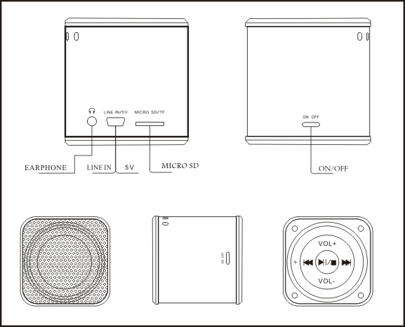

● Appuyez sur VOL+ pour monter le volume, appuyez sur VOL– pour baisser le volume.

● Il est possible de brancher une autre source sur l’entrée de ligne.

PRISE CASQUE
MARCHE ARRÊT

Témoins lumineux
Témoin de charge rouge: (1) il est allumé pendant la charge, (2) il s’éteint lorsque la batterie est entièrement chargée.

Témoin d'état BLEU – mode Bluetooth: Le témoin BLEU est allumé (1) lorsque le Bluetooth est connecté, il clignote rapidement, (2) lorsque la connexion est prête, il clignote par intervalle de trois, (3) lorsque la lumière brille, l’appareil est en mode Line–IN.

Utilisation appareil connecté en Bluetooth:
1) Vérifiez que votre téléphone mobile est en mode Bluetooth.
2) Allumez l'appareil.
3) Appuyez longuement sur le bouton  pour passer en mode Bluetooth. La lumière BLEUE clignote 3x rapidement. Puis on entend un son qui signifie «Prêt pour la connexion» («Ready for Pairing»).
4) Accédez à la recherche Bluetooth de votre téléphone mobile. La recherche de «Mini BT MusicMan» indiquera s’il est réglé en tant qu’appareil stéréo. Choisissez «OU» (cette invite diffère chez certaines marques de téléphone mobile) ou sélectionnez le nom de l’appareil.
5) Saisissez le mot de passe «0000» dans la fenêtre de l’invite (cette fenêtre diffère chez certaines marques de téléphone mobile). Le témoin d’état BLEU clignote rapidement et «Connexion terminé» («Pairing completed») se fait entendre. Puis appuyez longuement sur le bouton pour connecter le téléphone mobile avec le MusicMan. Il est entendu «Connecté» comme une confirmation.
6) Accédez au lecteur de musique de votre téléphone mobile.
7) Sélectionnez une piste pour l'écouter.

Manutention Casques: Pendant la lecture de la musique dans n’importe quel mode, insérer les casques dans le connecteur de casques . L’appareil passe automatiquement les casques. Après avoir enlevé les casques, l’appareil revient au mode prècédent.
Manutention Carte mémoire MicroSD: Une carte MicroSD peut être insérée dans le fente à n’importe quel mode. L’appareil se connecte automatiquement à la carte MicroSD et joue de la musique. Après avoir retiré la carte mémoire, l’appareil revient automatiquement au mode précédent.
Manutention Line–IN: Connectez le câble Mini-USB avec le MusicMan et branchez la fiche audio dans le port audio de l’appareil souhaité. Ensuite, appuyez longuement sur le bouton pour passer en mode Line–IN.

Caractéristiques techniques
Haut-parleur | 1x 1,77” (Ø extérieur 4,5cm), Blindage magnétique 4 Ohm
Entrée de ligne / 5V | Alimentation par USB & Entrée Audio (AUX–IN)
Rapport signal-bruit | ≥ 80 dB
Batterie | Batterie lithium intégrée rechargeable (~3-4 heures) 600mAh 3.7V  Temps de lecture (avec MicroSD) ~8-9 heures à volume moyen, temps de la charge (~3-4 heures)
Mémoire | MicroSD carte (jusqu’à 32Go)
Prise casque | Port pour prise jack de 3,5mm
Sortie | RMS 3W THD=10%
Réponse fréquence | 150–18000Hz (± 3 dB)
Alimentation | Adaptateur* CA 5V/1000mA (*non fourni) ou cable de alimentation PC USB** (**fourni)
Charge  (~4 heures) | L’appareil est éteint et se charge, LED est rouge.  La charge est terminée, LED s’éteint.  L’appareil est allumé et se charge, LED est violet.  L’appareil est allumé (ne se charge pas) LED est bleue.
Marche / Arrêt  (Button Power) | Button ON = allumer l’appareil; lire de la musique  Button OFF = éteindre l’appareil
Poids / Dimensions | 112g / (Lo) 5 x (La) 5 x (H) 5cm
Contenu de  l’emballage | Mini MusicMan® Wireless Soundstation BT–X2, Câble USB, Câble Audio, Dragonne, Manuel d'utilisation

Conseils de sécurité et des batteries: Tenir éloigné les enfants des batteries. Si l'enfant avale une batterie, vous rendre immédiatement auprès d'un docteur ou amener l'enfant à l'hôpital! Respecter la polarité (+) et (–) des batteries! Remplacer toujours toutes les batteries. Ne jamais utiliser des batteries neuves et usées, ou des batteries de type différent ensemble. Ne jamais mettre en court-circuit, ne pas ouvrir, déformer ou charger excessivement des batteries! Risque de blessure! Ne jamais jeter les batteries dans le feu!I Risque d'explosion!


Conseils pour le respect de l'environnement: Matériaux packages sont des matières premières et peuvent être recyclés. Ne pas jeter les appareils ou les batteries usagés avec les déchets domestiques. Nettoyage: Protéger le dispositif de la saleté et de la pollution (nettoyer avec un chiffon propre). Ne pas utiliser des matériaux dures, à gros grain/des solvants/des agents nettoyants agressifs. Essuyer soigneusement le dispositif nettoyé. Remarque importante: Si vous notez une perte de l'électrolyte de la batterie, essuyez le boîtier de la batterie avec un chiffon doux sec. Distributeur: Technaxx Deutschland GmbH & Co.KG, Kruppstr. 105, 60388 Frankfurt a.M., Allemagne
